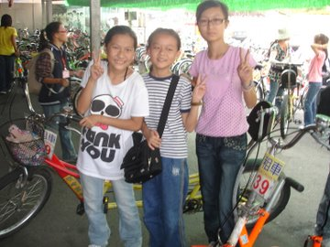 | 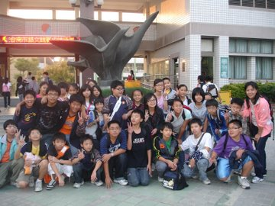
剛騎玩腳踏車還真累啊！我趕緊大口大口喝下一杯冰涼的蜂蜜冰茶。第一次和同學一起其協力車感覺真的很不一樣 ，尤其是剛開始下坡騎的很爽，回程時因為我們兩個有點不協調所以起了非常的久才回到原點。有了這次和同學的「腳踏車之旅」真是玩的太棒了！ | 今天的戶外教學真是太好玩了！不但有一起和同學騎腳踏車，還有和大家在車上一起歡唱卡拉OK，真是太棒了。明年就可以和大家一起錄影，想必一定也很好玩吧！那我就先期待明年的到來吧！
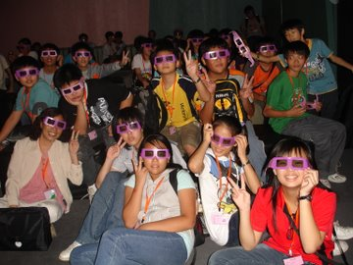 | 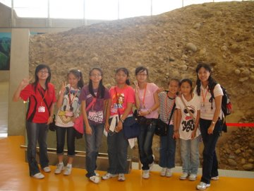
剛看完3D的動畫影片，我真想再回顧一次剛剛的驚悚畫面呢！影片中的昆蟲早了一步比我們先知道「921地震」的來臨呢！看到昆蟲們在地震前夕慌慌張張的樣子，人們也不以為意。經過了這次921大地震，大家也知道昆蟲在危險前夕會反應出平常沒有的反應。希望以後能再去那兒玩，觀察仔細一點。 | 大家都走的好快只剩我們女生在後面慢慢的觀察，多了解一些關於地震的事情。也在裡頭拍了一張照片當紀念，只有我們幾個有喔！看一看，按一按能讓我了解更多，我也有看到憲在地理課本在教的潟湖和921地震所留下來的操場遺骸呢！
101019 李如意

